
Romernas nationaldag 8.4
Romer från hela världen
firar sin nationaldag den 8 april.
Dagen finns för att påminna om
romernas historia och kultur.

Romer är ett folk
som inte har ett eget land.
Romerna utvandrade från Indien.
De kom till Europa
för mer än 1000 år sedan.

Romerna har firat sin nationaldag
ända sedan ett stort möte
i London för över 50 år sedan.
På mötet bestämde man att
Visste du?
Att finska romernas dräkt är unik i världen. Den är ungefär 100 år gammal och har sina rötter i Karelen.
romerna skulle ha en egen flagga.

Flaggans blåa färg betyder himmel.
Den gröna färgen symboliserar jorden.
Det romska hjulet betyder att
romerna har vandrat till olika länder.

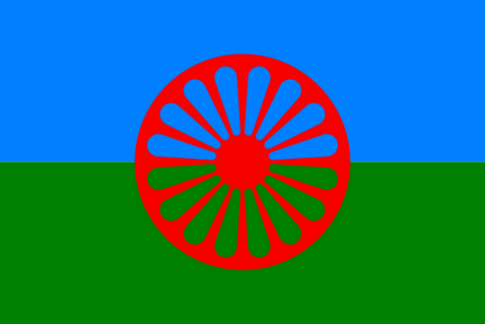
Romernas nationalsång heter Gelem, gelem.
Det betyder Jag har vandrat
och handlar om romernas
långa resa från Indien.

I många länder tänder man ljus,
planterar träd och minns romer
som har blivit illa behandlade.
Det är en dag för stolthet
och gemenskap för romerna.

Vad minns du om romernas nationaldag?

- Varifrån har romerna utvandrat för över 1000 år sedan?

A. Island
B. Irland
C. Indien

- Förklara orden.

kultur ___________________________________________
utvandrade _______________________________________
symboliserar ______________________________________

- Färglägg den romska flaggan.


